**Vylučovanie a močová sústava človeka**

Na **vylučovaní odpadových látok** sa podieľajú 4 sústavy:

* **tráviaca** – stolica
* **dýchacia** – oxid uhličitý
* **kožná** – pot
* **močová** – moč

**Močová sústava**

Zabezpečuje hospodárenie s vodou a vylučovanie tekutých a odpadových látok

Tvoria ju:1. **obličky** 2. **močovody** 3. **močový mechúr** 4. **močová rúra**

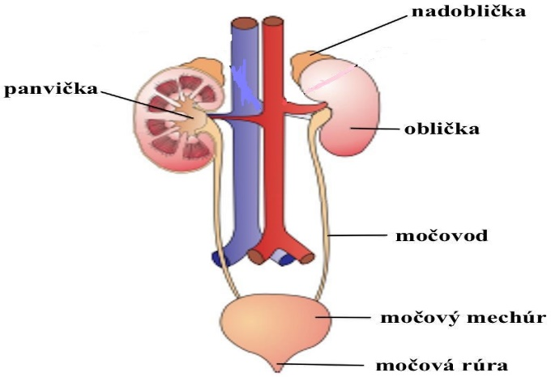

**Obličky**

* párový orgán, uložený na zadnej strane brušnej dutiny po bokoch chrbtice
* majú fazuľovitý tvar
* **stavba obličky**:
  + **kôra** – sú v nej obličkové telieska – cez ich stenu sa filtruje krv a vzniká prvotný moč
  + **dreň** – tu vzniká definitívny moč (1,5 l)
  + **obličková panvička**

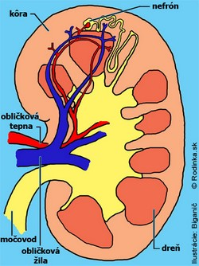

**Močovody**

* sú tenké ako slamka
* nimi odteká moč z obličiek do močového mechúra

**Močový mechúr**

* hromadí sa v ňom moč (objem 0,5 l)

**Močová rúra**

* ňou odteká moč z močového mechúra

**Moč**

* svetložltá tekutina
* obsahuje anorganické (jednoduché) a organické (zložité) látky

**Význam obličiek:**

➢ udržujú rovnováhu tekutín v tele

➢ zabezpečujú stálosť vnútorného prostredia

➢ hospodária s vodou a minerálnymi látkami

➢ odstraňujú z tela rozpustné odpadové a cudzorodé látky (jedy, lieky, drogy)

**Obličky poškodzuje:**

➢ zadržiavanie moču

➢ prechladnutie v driekovej časti

➢ presolené a veľmi korenisté jedlá

➢ nedostatok tekutín